MILANO
STILL FOTOGRAFIA
DAL 27 GENNAIO AL 6 MARZO 2022
GIAN BUTTURINI
LONDRA 1969 – DERRY 1972. UN FOTOGRAFO CONTRO.
Dalla Swinging London al Bloody Sunday

L’obiettivo di uno dei fotoreporter italiani più originali racconta, attraverso cinquanta fotografie, le contraddizioni della capitale inglese alla fine degli anni sessanta e le tensioni politiche e sociali nell’Irlanda del Nord nei primi anni del decennio successivo, a cinquant’anni dal Bloody Sunday.
Completa la rassegna, una serie di “fumetti situazionisti”, dove personaggi quali Batman o Nembo Kid si trasformano in eroi della controcultura.

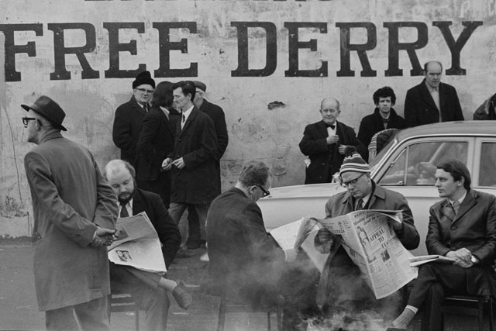

Dal 27 gennaio al 6 marzo 2022, STILL Fotografia a Milano (via Zamenhof 11) rende omaggio a Gian Butturini (1935-2006), uno dei fotoreporter italiani più originali e apprezzati a livello internazionale.
La rassegna, curata da Gigliola Foschi e Stefano Piantini, promossa dall’Associazione Gian Butturini, presenta cinquanta fotografie, tratte da due suoi lavori e suoi libri più famosi – London by Gian Butturini e Dall’Irlanda dopo Londonderry – che raccontano, da un lato, le contraddizioni di Londra alla fine degli anni sessanta, nel periodo passato alla storia come quello della Swinging London, quando cioè la capitale inglese era diventata un crogiuolo di nuove tendenze legate alla moda, alla musica, all’arte e alla cultura in genere, dall’altro, le tensioni politiche e sociali nell’Irlanda del Nord, seguiti al Bloody Sunday, la strage avvenuta a Derry il 30 gennaio 1972 quando l’esercito inglese fece fuoco sulla folla di manifestanti, uccidendone quattordici.
Butturini, che iniziò a scattare immagini sul conflitto nordirlandese una settimana dopo i fatti di Derry, testimonia la radicalizzazione della situazione politica e militare in quel paese.
Butturini non cerca di creare immagini volutamente forti, fissando azioni belliche o di protesta, quanto, da vero fotoreporter, far vedere e far capire ciò che sta accadendo. E lo fa con grande capacità di testimonianza, di composizione fotografica unite a una altrettanto notevole sensibilità politica e umana. Nelle atmosfere così cupe e minacciose, tra barricate, cavalli di frisia, fili spinati, soldati armati di mitragliatori, auto bruciate ai lati delle strade, Butturini ritrae i bambini, vittime innocenti in un drammatico conflitto.
La sezione dedicata a Londra racconta la capitale inglese da una prospettiva nuova, critica, non patinata e documenta le incursioni di Butturini tra le strade londinesi popolate da ragazze in minigonna, immigrati, junkie, emarginati, abitanti della City che sembrano vivere in un mondo a parte. È una Londra fuori dagli stereotipi quella che emerge dai suoi scatti, cogliendone tutte le contraddizioni con un occhio innovativo, dove indagine documentaria, interventi grafici e pagine scritte si coniugano a fini espressivi.
“Questa è una mostra – afferma Gigliola Foschi – in difesa della libertà di parola, immagine e pensiero. Una mostra contro una cancel culture che, senza confronto e senza discussione, nella liberale Inghilterra ha fatto ritirare dal commercio il libro London by Gian Butturini e infangato la figura di un uomo che per tutta la vita si era impegnato contro ogni forma di razzismo e d’ingiustizia”.
Fu infatti una doppia immagine con una donna di colore che vende i biglietti della metro chiusa dentro un bugigattolo e un gorilla in gabbia che, invece di suscitare indignazione nei confronti delle condizioni di due esseri viventi, entrambi giustamente intrappolati e discriminati, com’era nell’intento di Butturini, ha scatenato un’accusa di “razzismo conclamato”, costringendo l’editore a togliere il volume dalle librerie.
La mostra si chiude idealmente con una decina di gruppo di collage situazionisti, opere in cui Butturini, fotografo, ma anche grafico, interviene con colori e scritte graffianti su strisce di fumetti degli anni settanta. Batman o Nembo Kid, ad esempio, si trasformano in eroi della controcultura che rovesciano e stravolgono, in modo provocatorio, i significati proposti dalla cultura dominante.
Accompagna la mostra un libro edito STILL/Pazzini Editore con un testo di Gigliola Foschi.

Note biografiche
Gian Butturini (1935 – 2006), fotoreporter internazionale, poliedrico artista della comunicazione, si afferma da giovane a Brescia come designer e architetto d’interni. Nel 1969 pubblica London by Gian Butturini; nel 2017 esce il reprint del libro (Damiani editore) con prefazione di Martin Parr, successivamente ritirato dal commercio con l’accusa di “razzismo conclamato”, senza che questa potesse essere discussa. Ha realizzato quaranta libri fotografici, tra i quali Cuba 26 luglio, Dall’Irlanda dopo Londonderry, Tu Interni Io Libero con Franco Basaglia, C’era una volta il Muro; DONNE lo sguardo, le storie con introduzione di Carla Cerati e due volumi dedicati alla storia cilena. Nell’autobiografico DAIQUIRI (Edizioni Mimesis) ha narrato le cronache dei suoi reportage. Sue foto sono state esposte in Strange and Familiar al Barbican Centre di Londra, alla Manchester Art Gallery e alla Somerset House in occasione di PHOTO LONDON 2018. In qualità di regista ha prodotto documentari, tra i quali Crimini di Pace, con musiche di Luigi Nono, e Bologna, 10.15 strage. Ha inoltre realizzato il film Il Mondo degli Ultimi con Lino Capolicchio, premiato in vari festival internazionali. Il lascito culturale dell’autore è attualmente promosso dall’Associazione Gian Butturini. www.gianbutturini.com.

Milano, dicembre 2021

GIAN BUTTURINI. LONDRA 1969 – DERRY 1972. UN FOTOGRAFO CONTRO.
Dalla Swinging London al Bloody Sunday
Milano, Still Fotografia (Via Zamenhof, 11)
27 gennaio - 6 marzo 2022

Orari: martedì-venerdì, 10-18; giovedì, 10-19.30; sabato, 15-19

Informazioni: Tel. 02.36744528; info@stillfotografia.it; press@stillfotografia.it

Sito internet: www.stillfotografia.it/

Ufficio stampa
CLP Relazioni Pubbliche
Anna Defrancesco | T. +39 02 36755700; M. +39 349 6107625 | anna@clp1968.it |
www.clp1968.it

